SECRETARÍA EJECUTIVA COMISIÓN COLOMBIANA DEL OCEÁNO (SECCO)
PROGRAMA ANTÁRTICO COLOMBIANO (PAC)

DEFINICIONES Y LINEAMIENTOS GENERALES DE
EVALUACIÓN DE IMPACTO AMBIENTAL PRELIMINAR (EIAP)

A. Definiciones

Ambiente: Es la fracción del globo terráqueo que comprende los elementos naturales, tanto físicos como biológicos, los elementos artificiales, sociales y culturales, y las interacciones de éstos entre sí.

Actividad: Conjunto de labores destinadas a la ejecución de un proyecto, obra o actividad.

Área de estudio: Esta área corresponde a la ventana de análisis objeto de evaluación para determinar la alternativa o alternativas que permiten optimizar y racionalizar el uso de recursos y evitar o minimizar los riesgos, efectos e impactos negativos.

Aspecto ambiental: Elemento de las actividades, productos o servicios de un proyecto, obra o actividad que interactúa o puede interactuar con el medio ambiente, pudiendo causar uno o varios impactos ambientales.

Biodiversidad: Variabilidad de organismos vivos, incluidos entre otros, los ecosistemas terrestres y marinos y otros ecosistemas acuáticos y los complejos ecológicos de los que forman parte; comprende también la diversidad genética dentro de cada especie, entre las especies y los ecosistemas.

Ecosistema: Unidad estructural, funcional y de organización, constituida por organismos (incluido el hombre) y variables ambientales (bióticas y abióticas) en un área determinada.

Impacto acumulativo: Impacto ambiental que resulta de efectos sucesivos, incrementales y/o combinados de proyectos, obras o actividades cuando se suma a otros impactos existentes, planeados y/o futuros razonablemente anticipados.

Impacto ambiental: Cualquier alteración del ambiente, que sea adversa o beneficiosa, total o parcial, que pueda ser atribuida al desarrollo de un proyecto, obra o actividad.

Medidas de corrección: Acciones dirigidas a recuperar, restaurar o reparar las condiciones del ambiente afectadas por un proyecto, obra o actividad.

Medidas de mitigación: Acciones dirigidas a minimizar los impactos y efectos negativos de un proyecto, obra o actividad sobre el ambiente.

Medidas de prevención: Acciones encaminadas a evitar los impactos y efectos negativos que pueda generar un proyecto, obra o actividad sobre el ambiente.

Medio ambiente: Constituido por los medios abiótico, biótico y socioeconómico.

Parámetro ambiental: Valor que caracteriza alguna propiedad de un proceso o fenómeno que ocurre en el ambiente.

Recolección de especímenes: Proceso de captura y/o remoción o extracción temporal o definitiva del medio natural de especímenes de la diversidad biológica, para la realización de inventarios y caracterizaciones que permitan el levantamiento de línea base de los estudios ambientales.

B. Lineamientos generales:

- Se debe definir un área del proyecto, obra o actividad, es decir, al presentar la información, no solo se debe tener en cuenta el proyecto, sino también realizar un análisis de hasta dónde podrían tener efectos las actividades realizadas en el ecosistema antártico.

- La información suministrada debe ser útil para describir y conocer las condiciones ambientales y las características del proyecto, obra o actividad o sus alternativas, y así identificar, valorar y definir los impactos ambientales y las medidas de prevención, manejo y mitigación.

- Los cuadros, tablas, gráficos, figuras, ilustraciones, esquemas, mapas y demás medios para representar la información que contengan, deben tener colores, tamaños de textos y distribución de elementos que permitan su lectura y fácil comprensión.

- La información suministrada debe ser coherente, es decir, no debe generar contradicciones entre todos los soportes suministrados. Por ejemplo, la información cartográfica debe ser coherente con la descripción del proyecto.

- Todas las actividades que se realizarán deben aplicar el principio de precaución y evaluar las alternativas para la ejecución del P/O/A (ubicación, trazado, tecnologías, diseño, etc.), e incluso la posibilidad de no emprender la actividad específica.

- En caso de ser posible, identificar puntos de monitoreo de parámetros ambientales en la zona del proyecto y el país al que pertenece. Con el fin de poder llegar a acuerdos de cooperación que permitan nutrir la base de datos sobre el estado de los ecosistemas y del medio ambiente.

- Es importante que los estudios ambientales incorporen indicadores, pues constituyen el insumo fundamental para identificar y valorar impactos (ya que un impacto se evidencia por el cambio en las características de un factor ambiental), para formular medidas de manejo dirigidas a controlarlos y para hacer seguimiento y monitoreo ambiental.

- Verificar qué instrumentos de gestión ambiental ya se encuentran en las zonas donde se realizarán actividades en el marco del PAC. (Por ejemplo, Planes de manejo ambiental de los campamentos a visitar, medidas de manejo, control y seguimiento establecidas por otros países en las zonas a transitar).

- Durante el desarrollo del proyecto, obra o actividad, es importante realizar actividades de observación que permitan verificar los impactos ambientales previstos en esta evaluación y los que se puedan presentar en el curso de la ejecución del P/O/A.

- Las fuentes de información deben corresponder a documentos con respaldo científico como: artículos, documentos de maestría y doctorado, información oficial sobre la zona Antártida producida por otros países y lo establecido como información oficial en el marco del Tratado Antártico Internacional y en el Programa Antártico Colombiano.

- Los documentos que se adjunten al formato de evaluación de impacto ambiental preliminar deben estar organizados de tal forma que sean de fácil comprensión e interpretación, con el fin de identificar la interoperabilidad entre las actividades a realizar y los posibles impactos que se puedan generar, y así realizar la respectiva evaluación técnica que permita tomar la decisión de viabilidad del desarrollo del proyecto científico.

- Jerarquía de medidas de manejo: Con el fin de mitigar y prevenir alguna alteración en el medio ambiente, es necesario establecer una jerarquía para la implementación de medidas de manejo, como se muestra a continuación:

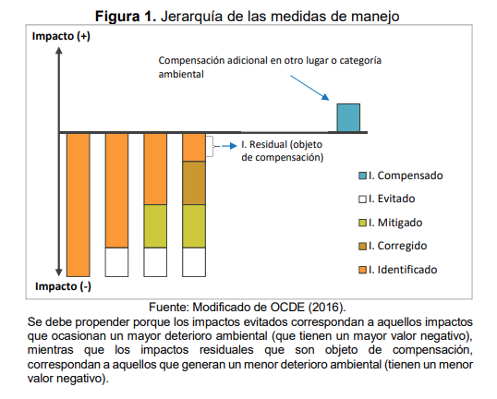

Fuente: Metodología general para la elaboración y presentación de estudios ambientales para Colombia, adoptada mediante Resolución 1402 de 2018. Ministerio de Ambiente y Desarrollo Sostenible.

- Identificar y promover posibles proyectos de valor científico, técnico y educativo que permitan una comprensión del medio ambiente global, enfocado en el seguimiento a los parámetros ambientales en el medio físico tanto biótico como abiótico y la experiencia de las actividades realizadas.

